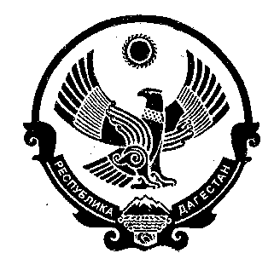
АДМИНИСТРАЦИЯ МУНИЦИПАЛЬНОГО ОБРАЗОВАНИЯ СЕЛЬСКОГО ПОСЕЛЕНИЯ «СЕЛО ЧОНТАУЛ»

ПОСТАНОВЛЕНИЕ
11.01.2023 г. № 1-П
О внесении изменений в состав Комиссии по проведению аукционов по продаже земельных участков и аукционов на право заключения договоров аренды земельных участков

На основании заявлений Исрапилова А.Я., Гамидова А.А., Малачова Г.М.
и кадровых изменений в аппарате администрации МО СП «село Чонтаул»:

1. Внести в состав Комиссии по проведению аукционов по продаже земельных участков и аукционов на право заключения договоров аренды земельных участков (далее – Комиссия), утвержденный постановлением администрации 03.05. 2017 г. № 3/1 – П «О создании комиссии по проведению аукционов по продаже земельных участков и аукционов на право заключения договоров аренды земельных участков», (с изменениями и дополнениями от 18.05.2022г. Постановление № 9-П) следующие изменения:
1.1. Включить в состав комиссии Муталимова М.Х., Зайналова З.А.,
Яшубову А.А.
1.2. Исключить из состава комиссии Исрапилова А.Я., Умалатова К.М.,
Гамидова А.А., Малачова Г.М.
1.3. Председателем комиссии назначить специалиста по земельным и имущественным отношениям администрации МО СП «село Чонтаул» Муталимова М.Х.
2.Состав Комиссии изложить в прилагаемой редакции.
3.Опубликовать настоящее постановление на официальном сайте администрации.

Глава Б.Д.Мурзабеков

Приложение
к постановлению администрации
от 11.01. 2023 г. № 1-П

Состав
комиссии по проведению аукционов по продаже земельных участков и аукционов на право заключения договоров аренды земельных участков, расположенных на территории МО СП «село Чонтаул»

Муталимов М.Х. | Специалист по земельным и имущественным отношениям администрации МО СП «село Чонтаул», председатель комиссии
Исмаилова М.И. | Главный бухгалтер администрации МО СП «село Чонтаул», заместитель председателя комиссии
Яшубова А.А. | Начальник ВУС администрации МО СП «село Чонтаул», секретарь комиссии
Члены комиссии:

Яндарханов М. | Специалист-делопроизводитель администрации МО СП «село Чонтаул»
Зайналов З.А. | Специалист администрации МО СП «село Чонтаул»

